**Cronograma General:**

**Proyecto IoT (febrero - junio) con Foco en el Desarrollo del Hardware del Switch**

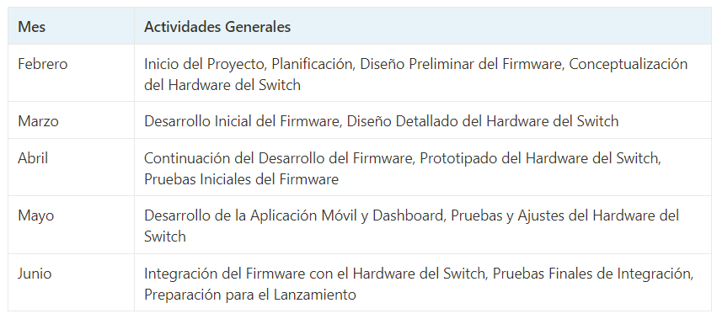

**Cronograma detallado con Foco en el Desarrollo del Hardware del Switch:**

**Febrero:**

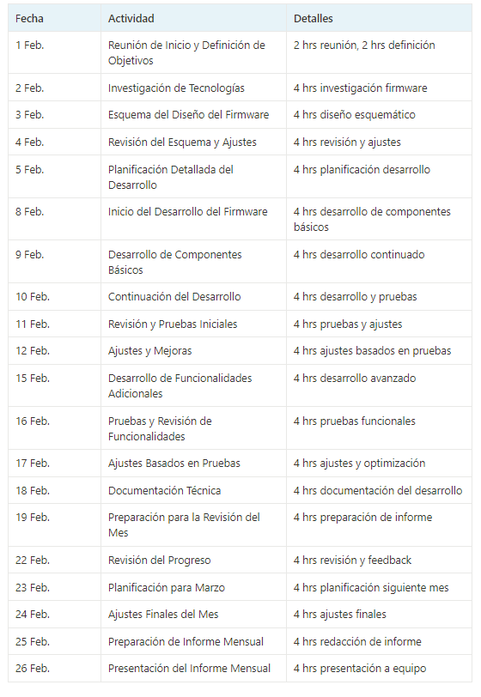

**Cronograma detallado:**

**Marzo:**

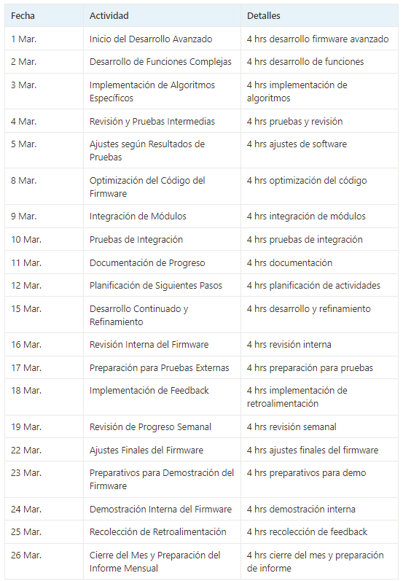

**Cronograma Detallado de Desarrollo de Software (febrero - marzo)**

**Febrero**

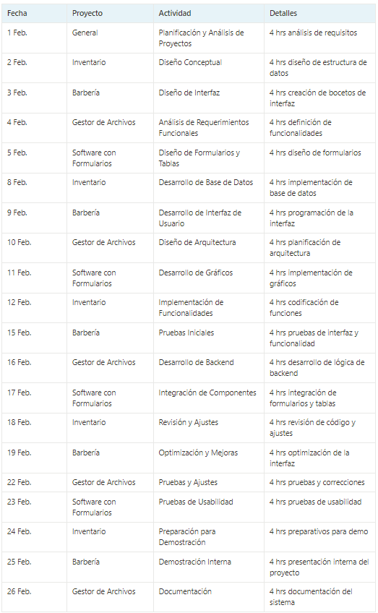

Marzo

